Рольова гра «Насправді було так»
Марк Твен: Дорогі друзі! Ви просите, щоб я розповів про себе. Але часом я трохи щось забуваю, то ви, якщо зможете, виправляйте мене.
Народився я у 1845 року (1835) у невеличкому селищі Франції ( Флорида, США)
Коли мені виповнилося 3роки ( 4 роки), родина переїхала до маленького містечка Ганнібал.
Свої літературні твори я підписував псевдонімом « Мірка - п’ять» (Мірка-два).
Я мріяв стати учителем і пройтися з книгами вулицями міста. (Юнгою, надягти білу форму юнги, чи засмальцьовану форму механіка, підперезатися ремінцем і коли – небудь пройтися вулицями Ганнібала ходою лоцмана, звичного до штормів).
О, так моя мрія здійснилася, я став капітаном (лоцманом).
Я змінив багато професій: був репортером, журналістом, шукачем золота, друкарем, лоцманом, кухарем.
Я багато подорожував. Бував і в Україні, у Києві ( Одеса, Ялта, Севастополь).
Що ж, досить. Я переконався, що ви добре ознайомлені з моєю біографією. Найактивнішим вручаю медалі.

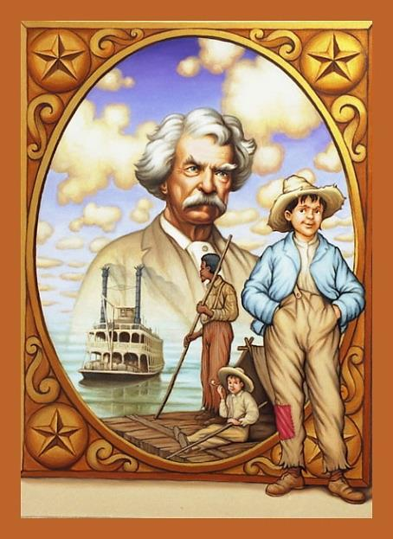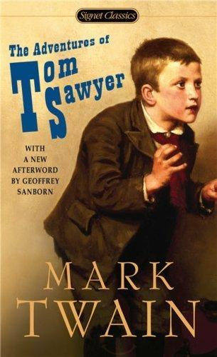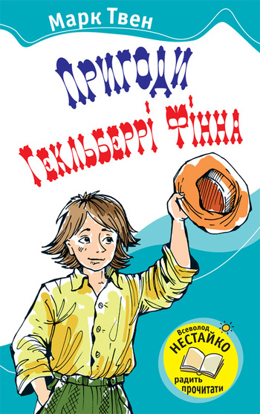

Аукціон продаж цікавих фактів із життя Марка Твена.

Учні підготували цікаву інформацію про Марка Твена і озвучують її.
- Довгі роки Твен для всього світу був самим відомим із американців, набагато відомішого за американського президента. Туристи приїздили в Америку дивитись Ніагарський водоспад і письменника Марка Твена. Одна із газет назвала його другою «принадою» Америки. Після цього Твен став так підписувати свої листи. Листи йшли до нього із всіх куточків землі. Майже завжди була одна і таж адреса: Америка. Марку Твену. І вони легко знаходили свого адресата.
( Діти, яким цікава інформація, піднімають руку)
Учитель: Продано! ( удар молотком)
- Твену подобалося розігрувати своїх друзів і знайомих. Будучи редактором газети, Твен одного разу отримав листа від читача. До листа був прикладений дуже безграмотний вірш, який називався « Чому я живий?». Твен надрукував у газеті наступну відповідь: «Тому, що ви не принесли ці вірші в редакцію особисто.».
Учитель: Продано! ( удар молотком)
- У Марка Твена була дуже хороша сім’я, яку він цінував. Це дружини Лейві і три донечки. Марк Твен вважав,що його дружина - досконала жінка. Ніколи її не критикував, слухався її у всьому. А коли Лейві тяжко захворіла по всьому будинку були розвішані записки, написані рукою Марка Твена. Навіть на деревах, напроти вікна її спальні, він повісив розпорядження для птахів – щоб вони співали не дуже голосно.
Учитель: Продано! ( удар молотком)

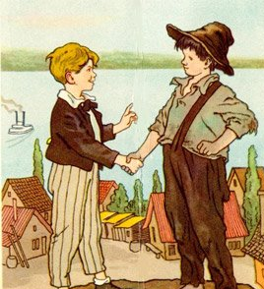
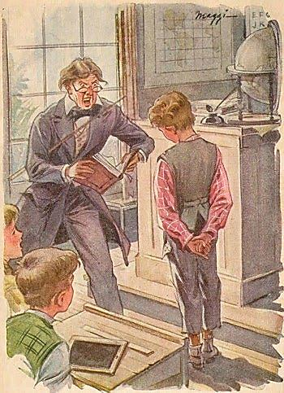
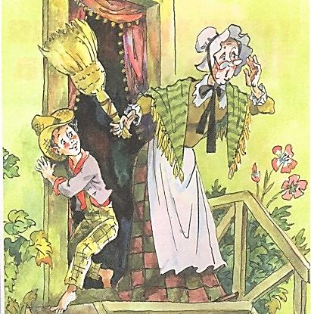
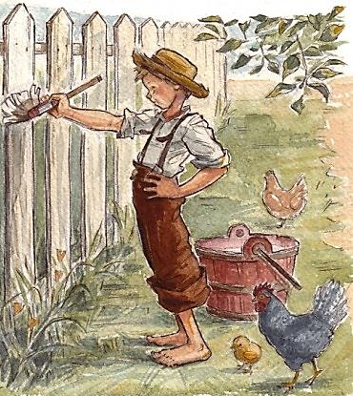

Вікторина

- Яким чином ці цифри пов’язані з життям письменника М.Твена?
1835 р.-- ( Народився письменник)
12 років – ( Залишився без батька )
1861-1865 рр. – ( Громадянська війна в США )
1867 р. -- ( Відвідав Україну )
50 $ – ( Знахідка …)
1910 р.- ( Смерть М.Твена )
- Яким чином ці географічні назви пов’язані із життям письменника М.Твена?
Флорида – (Місце народження )
Невада – ( Шукав золото )
Міссісіпі – ( Працював лоцманом )
Ганнібал – ( Жив з батьками )
Одеса – (Відвідав Україну )
Ніагарський водоспад – ( Перша принада Америки )

Бесіда за сценою «Фарбування паркану»

- У який день Том білив паркан? (Субота)
- Йому це захотілося робити, чи його хтось змусив?
- За яку провину? ( Пропуски в школі)
- Він справився із завданням?
- Як це йому вдалося? ( Він переконав друзів, що це робити приємно)
- А чому Томові не вдалося умовити фарбувати паркан негра Джима, а комерційна операція з іншими хлопчиками вдалася?
- Так які закони винайшов Там Сойєр?
- Про які риси характеру говорить цей епізод? ( Талановитий фантазер, комерсант. Сумний обов’язок можна перетворити у товар. Том говорить навколишнім,що обов’язок фарбувати паркан - це право. І він не просто уступає це право - він продає його! В результаті він заробляє стільки багатств, що один тільки їх перелік займає пів сторінки. Терплячий - він не поспішає, і тому Бен повірив кожному його слову ).
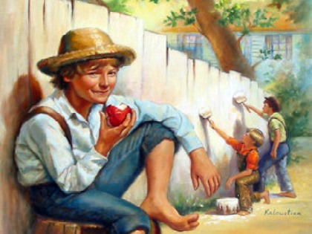

Обговорення сцени «На цвинтарі»

1. Чому хлопці вночі потрапили на цвинтар?
2. Що вони там побачили?
3. Яку клятву дали хлопці?
4. Як Том і Гек сприйняли свідчення індіанця Джо? (Були вражені брехнею Джо)
5. Як Тома і Гека характеризує те, що вони носили дарунки ув’язненому Поттерові? (Співчували йому, намагалися підтримати невинно бідолаху. З іншого боку це був вияв благородства і сміливості, адже вони ризикували своїм життям)
6. Як хлопці врятували невинного в’язня? ( Том розповів всю правду, виступивши свідком на суді).
7. Чому хлопці вирішили шукати скарби? (Хотіли розбагатіти)
8. Як кожен з них вирішив витратити гроші? (Вічно голодний Гек мріяв, що кожного дня купуватиме солодкий пиріжок, склянку шипучки і ходитиме до цирку. Том хотів купити новий барабан,червону краватку, цуценя – бульдога й оженитися).
9. Знайдіть слова Гека, в яких говориться про багатство. (« Бути багатим не така вже радість, як ми гадали. Ні дня тобі спокою, ні дня перепочинку, знай клопочешся і думаєш: краще б вже помер»).
10. Чи змінилося ставлення з боку жителів містечка? (Так, « кожен упадав біля них, захоплювався ними, пас їх очима». Усі почали порпатися у їхньому минулому життя і навіть,там знайшли приклади неординарної вдачі. Гека навіть прилучили до пристойного товариства)
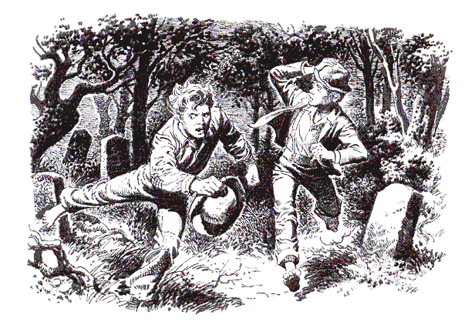
11. Якими тут виглядають дорослі? (На жаль,не найкращими. Вони плазують перед грошима, здатні на все заради золотого блиску,застосовують фізичні покарання, як засоби впливу на дітей)
12. Чим відповідали діти на такі дії дорослих? (Тікали від « цивілізації» дорослих на безлюдний острів)
13. Як вони себе там почували? Чому їм там так подобалось?
14. Що ви можете сказати про вдачу Тома?
15. Які риси характеру ви вважаєте найважливішими?

«Віднови подію»

Визначте за опорними словами, про який епізод твору йдеться
- Острів, пліт, люлька, багаття, сум.
- Квітка, заручини, грифельна дошка, поцілунок.
- Проповідь, пудель, жук, скавчання, сміх.
- Кладовище, вбивство, присяга, чорний кіт.
- Стогін, болячка, зуб, гангрена.
- Лопата, північ, будинок з привидами, розбійники.

«Вірю – не вірю»

- Том не хотів йти до школи і придумав, що у нього серцевий напад. ( Ні )
- Том з великим задоволенням ходив до недільної школи.(Ні)
- Всі городяни містечка хотіли бачити Гека Фінна другом своїх дітей.(Ні)
- Том в школі сидів з дівчинкою Беккі. (Так)
- Том і Гек опинились вночі на кладовищі, бо хотіли вивести бородавки.(Так)
- Сід був близьким другом Тома і між ними було повне взаєморозуміння.(Ні)
- Гек був закоханий у Беккі Тетчер. (Ні)
- Тітці Поллі не було ніякого діла до Тома. (Ні)

«Аналіз ситуації»

Учні здійснюють самостійний пошук і добір інформації; критично її аналізують, оцінюють достовірність; аналізують специфіку конкретної доби, ситуації за якої був створений певний текст, а також погляди його автора.
Аналіз ситуації будується за схемою:
А факти: Що відбулося? Хто є учасниками справи? Що ми про них знаємо? Які факти є важливими? Які є другорядними?
Б проблеми: В чому полягає конфлікт? Яке питання ми повинні вирішити для розв'язання ситуації?
В аргументи: Якими є ваші аргументи на захист кожної зі сторін у ситуації?
Г рішення: Яким буде рішення справи? Якими є причини вашого рішення? Якими можуть бути його наслідки?
Ситуації:
- Вбивство на кладовищі (хлопці дають клятву мовчати, але коли може постраждати невинна людина — Меф Поттер, Том приймає рішення виступити свідком у суді, його мучать докори совісті, сумління не спить);
- Том із Беккі заблудились в печері (хлопчик проявив стійкість, обачність, обережність, витримку; він усвідомлював, що в цій ситуації багато залежить від нього бо Беккі слабша, вона дівчинка...);
- Гек рятує вдову Дуглас (Гек дізнається про плани індіанця Джо і розуміє, що мусить зробити все, щоб її врятувати: попереджає про це старого валлійця …);
- Поведінка на острові під час грози (хлопчики злякалися, коли почався буревій, бо вони ще надто малі, їм потрібен захист дорослих);
- вчинок Тома у школі (бере провину Беккі на себе,коли вона розірвала сторінку в книжці вчителя, і з честю витримує покарання, як справжній лицар);
- Для чого автор вводить у твір серйозні проблеми? (напевно, щоб показати маленьким читачам, що у дітей існують і проблеми, і випробування, а не лише ігри і забави, підготувати до дорослого життя).

Робота в парах «Візаві»

Завдання: Скласти та записати запитання по тексту повісті М. Твена «Пригоди Тома Сойєра». Обмінятись листками і дати відповідь на запитання іншого учня (усно).
Завдання оцінюється в 1 бал і 1 бал ви можете отримати за правильно сформульоване запитання при перевірці. На виконання вправи 3 хв.

Робота в групах

Завдання №1: ( для всіх груп )
Підібрати по 2 цитати із тексту з описом будь – якого героя, місця чи події,не називаючи його. Прочитати або інсценізувати іншій групі,а вони повинні дати відповідь.
За кожну правильну відповідь команда отримує по 2 фішки.

Завдання №2
1 група
Відновити хронологічну послідовність подій:
Нагорода Тома у недільній школі.
Том фарбує паркан.
Загибель індіанця Джо.
Том і Гек на цвинтарі.
Пригоди на острові.
Том у суді.
Загадкові події в печері.
Пошуки скарбів.

2 група Скласти кросворд із 7 слів.

«Хто уважніший?»

Завдання для всіх учнів.
- Із переліку предметів виписати ті, що отримав Том, як винагороду,за те, що дав можливість хлопцям фарбувати свій паркан:
Персик, 12 скляних кульок, футбольний м’яч, паперовий змій, синє скельце від пляшки, чорний кіт, ключ, пташка, яблуко, дохлий пацюк на мотузці, крейда, олівці, шість пістонів, олов’яний солдатик, конструктор LEGO, собачий нашийник.
- Дописати самостійно «коштовності», які рахував Том і яких немає в переліку. (Ще 9 шт.) Всього 19 предметів.
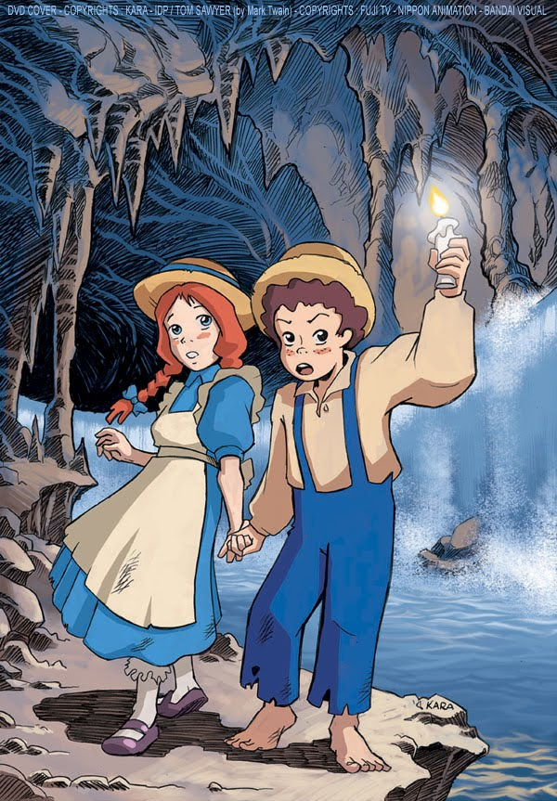
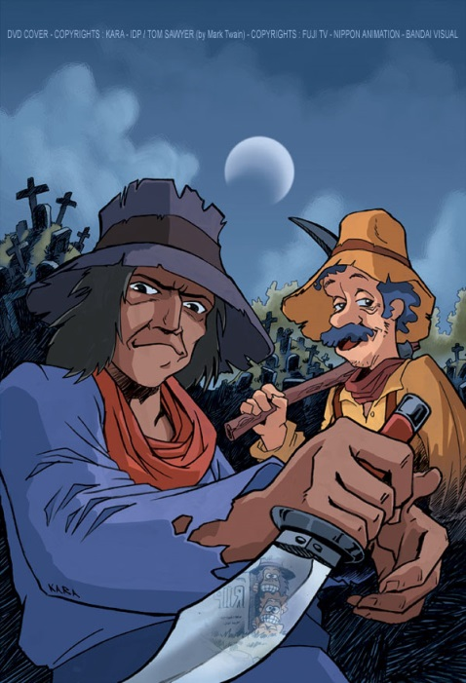
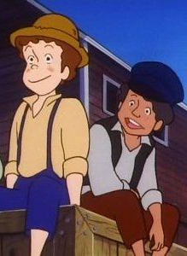

Літературний диктант
за змістом повісті «Пригоди Тома Сойєра» Марка Твена

- Місто, у якому жив Том з друзями (Санкт-Петербург)
- Родина Тома (Тітка Поллі, Сід, Мері)
- Кого намагалася виховати з Тома тітка Поллі? (ЛЮДИНУ)
- Вірний друг Тома (Гек)
- Чому всі хлопці заздрили Геку Фінну? (Він був вільним, робив що заманеться)
- Який день тижня Том не любив найбільше? (Понеділок)
- Як вчитель називав Тома перед покаранням? (Томасом – повним іменем)
- Чому Том Сойєр хотів отримати Біблію? (Нагорода за навчання, слава)
- Навіщо Том ходив тиждень із зав’язаною щелепою? (Щоб мовчати)
- Яку хворобу вигадав собі Том, щоб не йти до школи? (Гангрена)
- Свідками чого стали Том і Гек уночі на кладовищі? (Свідками вбивства лікаря Робінсона)
- Чого найбільше боявся Гек? (Чортів)
- Як вів себе Том з переляканою Беккі у печері? (Проявив хоробрість, смекалку, турботу про Беккі),
- Крилатий «друг» Тома, який зірвав недільну проповідь у церкві. (Жук-кусака)
- Якими були позитивні і негативні наслідки слави для Тома? (Він став героєм, але Том боявся індіанця Джо)

Схема «Характер Тома Сойєра

веселий життєрадісний великий фантазер кмітливий добрий

щирий Том Сойєр гострий розум та язик

вірний друг допитливий винахідливий бешкетник та задирака

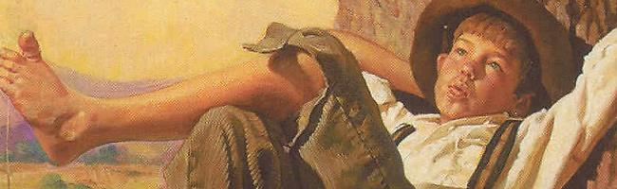

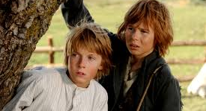
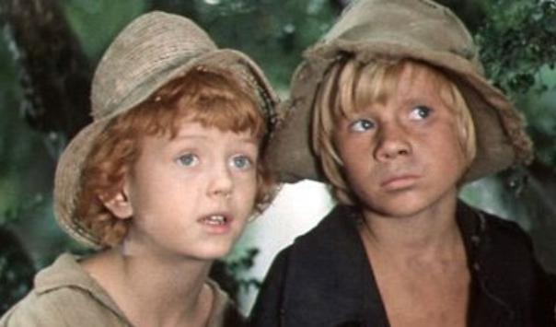
План порівняльної характеристики Тома та Гека в повісті:
1. Сімейний стан героїв.
2. Матеріальний достаток дітей на початку твору.
3. Ставлення до освіти та виховання.
4. Спільні та відмінні риси характеру героїв.
5. Стосунки героїв з іншими персонажами твору.
6. Роль дружби в житті хлопчиків.
7 Авторське ставлення до своїх героїв.

Словникова гра "Історія семи речей»

Завдання: з'ясувати, з якими подіями у повісті пов'язані означені предмети (за кожну правильну відповідь нараховується два бали).
1. Чорна нитка.
Тітка Поллі зашила комір сорочки Тома білою ниткою. Щоб скупатись у річці, Том вимушений був його розпороти. Намагаючись приховати сліди свого "злочину", хлопчисько помилково зашиває комір чорною ниткою. Але Сід викриває Тома, і тітка Поллі дізнається правду.
2. Пантофля.
За допомогою цієї речі тітка Поллі прогнала Джіма, що збирався допомогти Томові білити паркан.
3. Дохлий пацюк на мотузці.
За нього Джонні Міллер придбав своє право білити паркан.
4. Весільний пиріг.
Таким пирогом, котрий Беккі сховала на пікніку, діти вгамували голод під час перебування у печері.
5. Дохла кішка.
Її купив Гек в одного хлопця за синій квиток і бичачий міхур для того, щоб виводити бородавки.
6. Коробочка з-під пістонів.
Ця річ належала Томові. У ній жив жук-кусака, а потім лісовий кліщ, якого Том виміняв на свій зуб у Гека.
7. Шворка від повітряного змія.
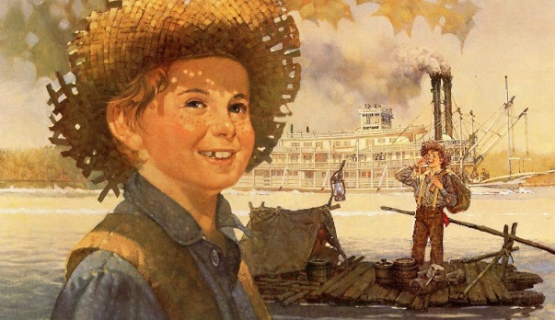
Завдяки шворці від повітряного змія Томові та Беккі вдалося вийти з печери.

Міні-дискусія

Як ви гадаєте, чому Марк Твен вважав, що його твір – книга для дорослих?

Творчі завдання

- Напишіть твір-мініатюру на теми:
«Дружба Тома Сойєра і Гекльберрі Фінна» (чим викликана їх дружба, які пригоди вони переживають разом);
«Том Сойєр і Беккі Тетчер» (почуття Тома до Беккі, як розкривається Том у відносинах з Беккі, випробування почуття і пригоди героїв).
- Складіть план фільму: визначіть основні епізоди (сцени) і виберіть той епізод, який найбільше всього хотілося б екранізувати.

Створення колективного проекту

- Підберіть матеріали для проекту «Світ дитинства у творі Марка Твена «Пригоди Тома Сойєра і Гекльберрі Фінна»
Орієнтовні завдання: дайте коротеньку характеристику героям твору (наприклад, Том Сойєр – веселий, безтурботний, кмітливий; Бен Роджерс – запальний, зухвалий, незлобливий і т.д.); коротко опишіть турботи і обов’язки хлопців; перечисліть пригоди та ігри Тома і його друзів; порівняйте з розвагами та іграми з вашого дитинства; підберіть ілюстрації різних художників до твору; намалюйте власні малюнки до твору; підберіть музику з дитячих пригодницьких кінофільмів; підведіть підсумок проведеної роботи, відповідаючи на запитання: «Яким зображено світ дитинства у творі Марка Твена?»

«Журналістський проект»

- Взяти інтерв’ю в одного чи двох героїв (Том, тітонька Поллі, Беккі).

